UNIVERZITA PALACKÉHO V OLOMOUCI
PEDAGOGICKÁ FAKULTA

SEMINÁRNÍ PRÁCE
Didaktická pomůcka: Rybičky

Předmět: Didaktika mateřského jazyka B
Vypracovala: Michaela Moravcová
Vyučující: Mgr. Veronika Krejčí
Obor: Učitelství pro 1. stupeň ZŠ
Ročník: 3.
Rok: 2017/2018
V Opavě dne 20. 11. 2017
METODICKÝ LIST
Název: Rybičky
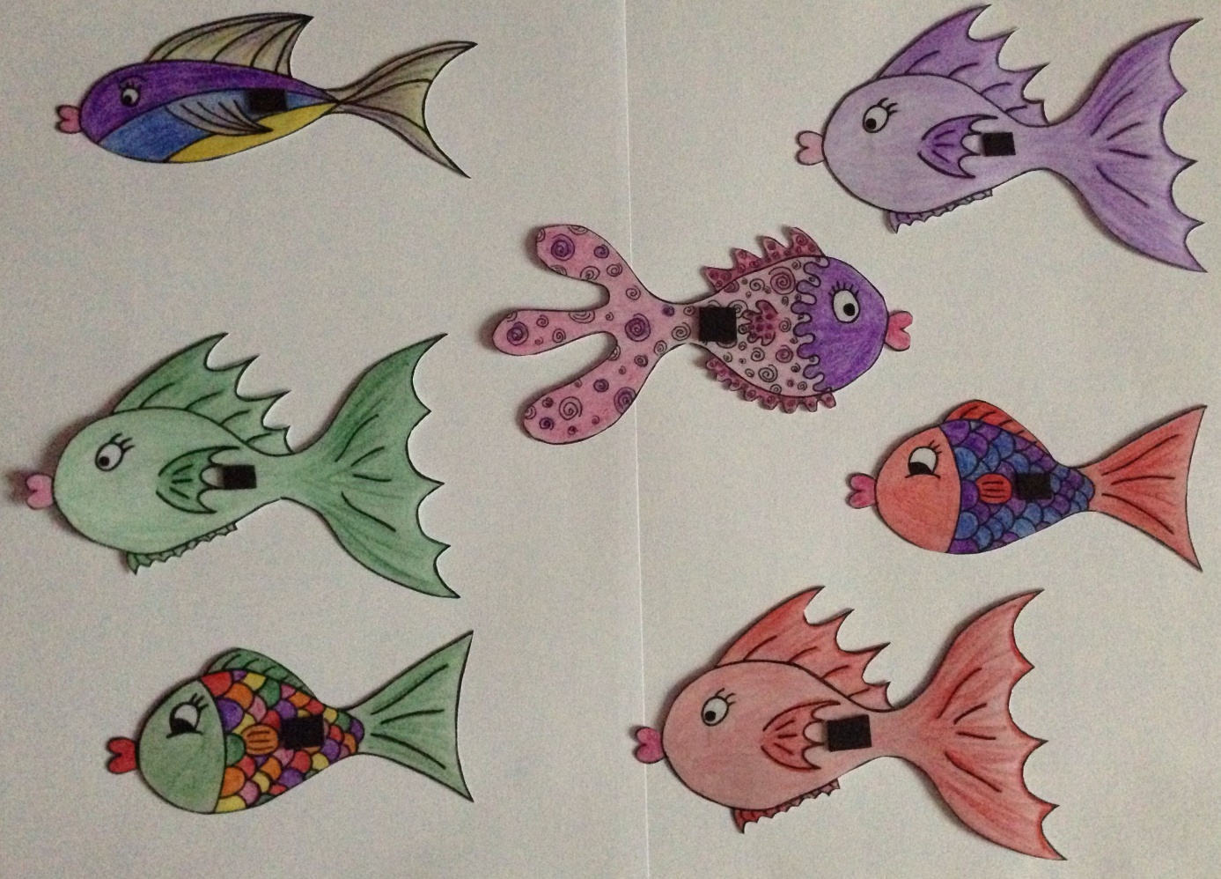
Třída: 3. třída (použitelné i k opakování ve 4. či 5. třídě)
Téma: Slovní druhy, stavba věty, pořadí slov ve větě, mluvnické kategorie (podstatných jmen a sloves), vyjmenovaná slova
Popis pomůcky:
1. Vystřihneme si ryby
2. Na každou rybu nalepíme jedno slovo. Jednotlivá slova budou dohromady tvořit věty. Je vhodné si jednotlivé věty označit (např. na jednotlivá slova, která tvoří danou větu, dáme červený puntík – analogicky, akorát s jiným barevným označením, pak postupujeme u jiných slov, která tvoří větu další atd.).

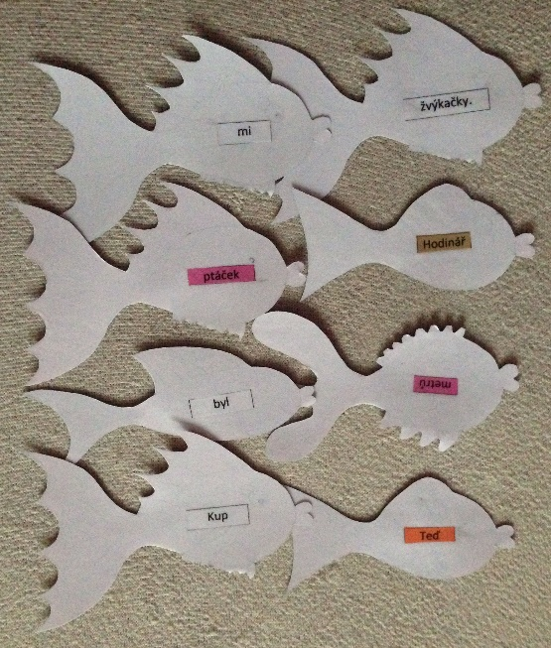

3. Vyrobíme rybářské pruty.
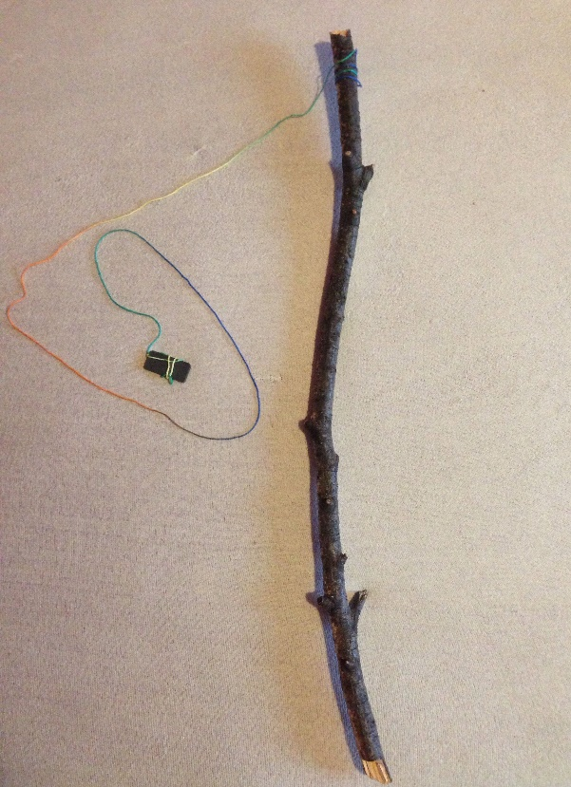
4. Porybný – obrázek pověsíme na tabuli.
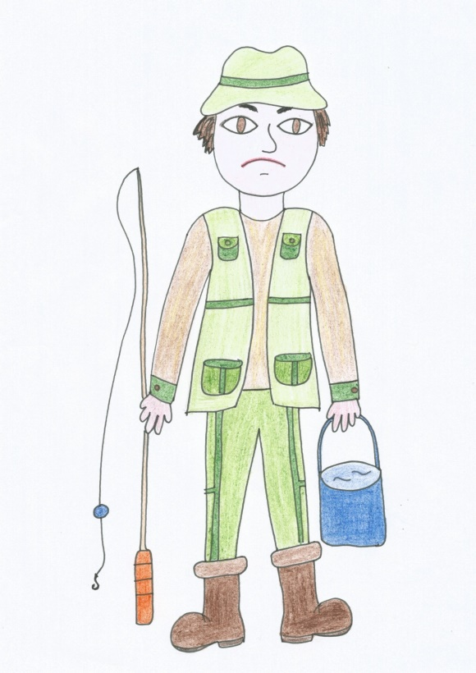

5. Rybníky a názvy rybníků – každý rybník se bude jmenovat po jednom slovním druhu plus jeden rybník bude bez názvu (v tomto rybníku budou všechny rybičky, které děti budou chytat).
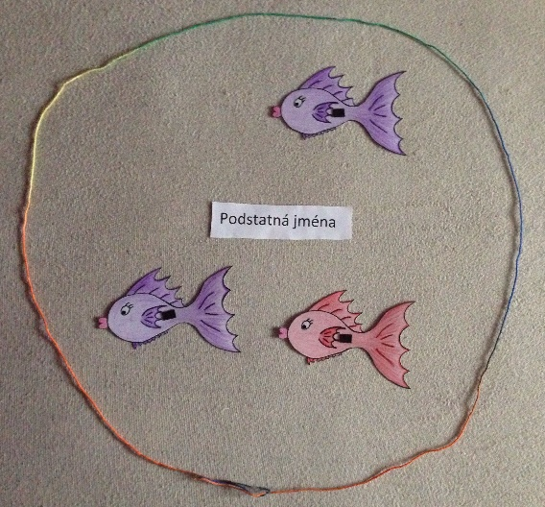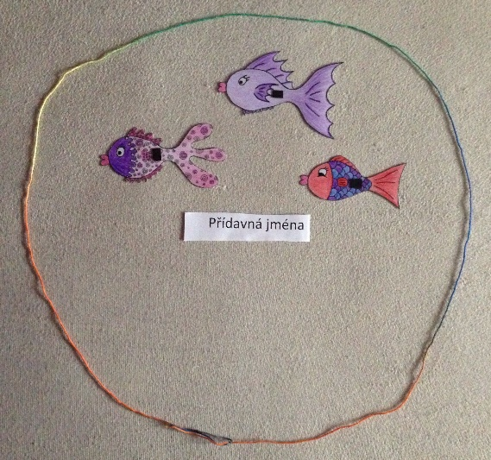

Aktivity:
1. Slovní druhy
Pan porybný je velmi smutný, všechny ryby se mu smíchaly do jednoho rybníka. Děti mají za úkol každou jednotlivou rybu vylovit a dát ji do rybníka správného. Např. pokud si dítě vyloví rybu, na které je napsané slovo „syn“, dá ji do rybníku s podstatnými jmény.
2. Skládání vět
Děti rozdělíme do skupin a každé skupině dáme rybičky, které při správné kombinaci tvoří věty. Děti mají za úkol poskládat ryby tak, aby slova na nich byla ve správném pořadí (tedy tak, aby tvořila gramatickou větu). Ve výsledku nesmí dětem zbýt žádná rybička. Po dokončení napíší hotové věty na tabuli.
3. Vyjmenovaná slova
Žáci si prohlédnou věty na tabuli, ve kterých je v souhrnu ukryto devět vyjmenovaných slov. Jejich úkolem je najít všech těchto devět vyjmenovaných slov.
4. Mluvnické kategorie
Žáci ve větách na tabuli podtrhnou podstatná jména (slovesa) a určí jejich mluvnické kategorie (u podstatných jmen i vzor).
5. Rozvíjení vět
Vyučující vybere jednu větu, kterou se žáci pokusí rozvinout. Např.: Kup mi jedny žvýkačky. → Kup mi jedny jahodové žvýkačky. → Prosím, kup mi jedny jahodové žvýkačky. → Prosím, kup mi v obchodě jedny jahodové žvýkačky.
6. Utvoř větu
Každý žák si z rybníka vytáhne jednu rybičku, na kterou vymyslí jednu větu (slovo může dát do libovolného tvaru).
Těžší varianty:
1. Vytáhne si libovolně dvě a více rybiček.
2. Je určen slovní druh a počet rybiček. Např. žák si vytáhne dvě rybičky z rybníka podstatných jmen a po jedné z rybníků sloves a přídavných jmen.

